东南大学模拟电子电路实验

实 验 报 告

学号 04016339

姓名 范瑞元

2018年 4 月 21 日

实验名称 差分放大器 成 绩

**【背景知识小考察】**

根据图4-10所示电路，计算该电路的性能参数。已知晶体管的导通电压*V*BE(on)=0.55, *β*=500，|*V*A|=150 V，试求该电路中晶体管的静态电流*I*CQ，节点1和2的直流电压*V*1、*V*2，晶体管跨导*g*m，差模输入阻抗*R*id，差模电压增益*Av*d，共模电压增益*Av*c和共模抑制比*K*CMR，请写出详细的计算过程，并完成表4-1。

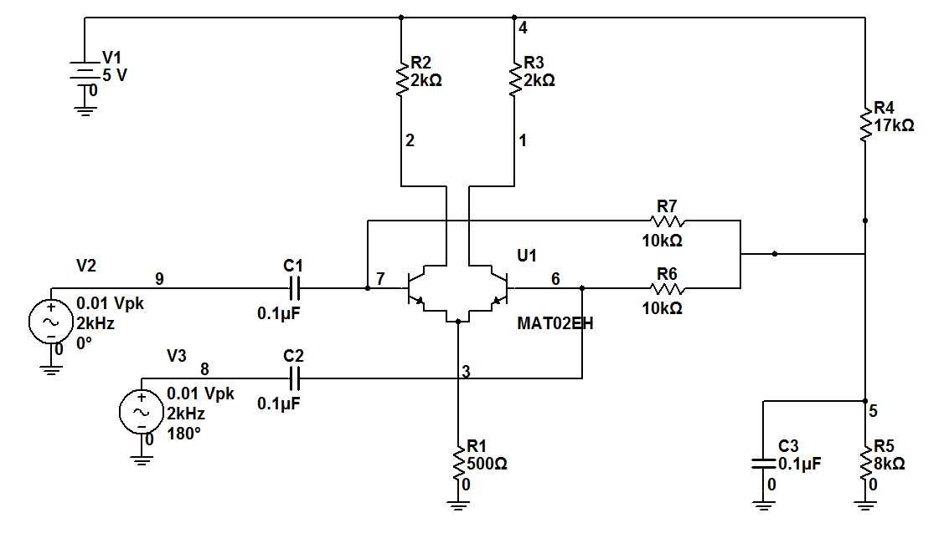

图4-10 差分放大器实验电路

表4-1：

|  |  |  |  |  |  |  |  |
| --- | --- | --- | --- | --- | --- | --- | --- |
| *I*CQ（mA） | *V*1（V） | *V*2（V） | *g*m（mS） | *R*id（kΩ） | *Av*d | *Av*c | *K*CMR |
| 1.03 | 2.94 | 2.94 | 39.62 | 11.16 | -79.24 | -2 | 19.81 |

计算过程如下：



所以，2.06μA















**【一起做仿真】**

1. 在Multisim中设计差分放大器，电路结构和参数如图4-10所示，进行直流工作点分析（DC分析），得到电路的工作点电流和电压，完成表4-2，并与计算结果对照。

表4-2：

|  |  |  |  |  |  |
| --- | --- | --- | --- | --- | --- |
| *I*CQ（mA） | *V*1（V） | *V*2（V） | *V*3（V） | *V*5（V） | *V*6（V） |
| -1.00125 | 2.99750 | 2.99750 | 1.00341 | 1.57651 | 1.55492 |

**仿真设置：**Simulate → Analyses → DC Operating Point，设置需要输出的电压或者电流。

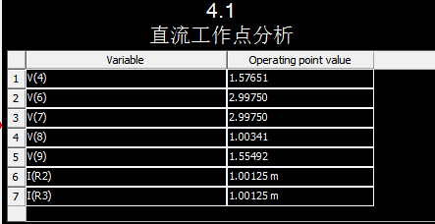

2. 在图4-10所示电路中，固定输入信号频率为2kHz，输入不同信号幅度时，测量电路的差模增益。采用Agilent示波器（Agilent Oscilloscope）观察输出波形，测量输出电压的峰峰值（peak-peak），通过“差模输出电压峰峰值/差模输入电压峰峰值”计算差模增益*Av*d，用频谱仪器观测节点1的基波功率和谐波功率，并完成表4-3（注意选择合适的解析频率）。

表4-3：

|  |  |  |  |
| --- | --- | --- | --- |
| 输入信号单端幅度（mV） | 1 | 10 | 20 |
| *Av*d | 145.89 | 140.5 | 126 |
| 基波功率P1(dBm) | -35.351 | -8.891 | -3.780 |
| 二次谐波功率P2(dBm) | -101.297 | -65.925 | -55.627 |
| 三次谐波功率P3(dBm) | -106.293 | -51.536 | -36.228 |

|  |  |
| --- | --- |
|  |  |
| **输入信号单端幅度1mV**  峰峰值为291.78mV；145.89 | |
|  |  |
| **输入信号单端幅度10mV**  峰峰值为2.81V；140.5 | |
|  |  |
| **输入信号单端幅度20mV**  峰峰值为5.04V；126 | |

**思考：**表4-3中的*Av*d在不同输入信号幅度的时候一样吗？若不一样，请解释原因？

**答**：在不同输入信号幅度的时候不一样。

可能是因为，当足够小时，在原点附近的很小变化范围内差模传输特性曲线可以看作是一段直线，直线的斜率为，但是事实上并不是一条直线，则的值也随着的不同而略有变化。并且差模电压增益为，的不同会造成的偏差。此外，当信号幅度增大时，对直流工作点有影响，增益不同，而且信号幅度越大，失真越严重，产生更多的高频谐波。

3. 在图4-10所示电路中，将输入信号V2的信号幅度设置为10mV(Vpk，信号振幅)，频率为2kHz，输入信号V3的信号幅度设置为0，仿真并测量输出信号幅度。若输出信号V1和V2的幅度不一致，请解释原因，并写出详细的计算和分析过程，计算过程可以直接采用表4-1中的性能参数。

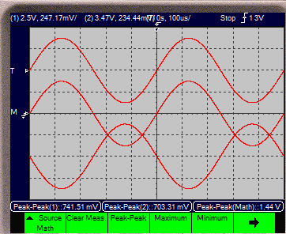

**答**：由图中可知，输出信号V1的peak-peak=703.31mV，V2的peak-peak=741.51mV。因此，实际测得电压的峰峰值稍有不同。

原因可能是，在两端输入任意信号， 即既有共模分量， 也有差模分量的情况下， 双端输出时， 共模分量相抵， 不需要考虑共模的增益， 而在单端输出时则需要考虑共模分量带来的增益， 所以仿真得输出信号 V1 和 V2 的幅度有略微的差异。

**计算过程如下**：

**（1）计算值**：



**（2）仿真值**：



由计算可以发现，两输出端的信号幅度存在差异，数值与仿真结果基本一致。

4. 在图4-10所示电路中，将输入信号V2和V3设置成共模输入信号——信号频率2kHz，信号幅度10mV，相位都为0°，仿真并测量输出信号的幅度，计算电路的共模增益，并与计算结果对照。

**仿真设置：**Simulate →Run，也可以直接在Multisim控制界面上选择运行，通过Agilent示波器测量输出波形幅度。

输出信号幅度如下：由于是共模信号，当V2-V3时，输出基本为0。对于共模信号，输出应为一端的输出电压值，此电路的输出应为38.29mV。

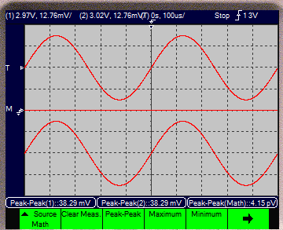

观察信号输出幅度图，可知：

仿真值：****

而计算值：

通过比较计算值与仿真值，可以认为计算值与仿真值基本一致。

**思考：**若需要在保证差模增益不变的前提下提高电路的共模抑制能力，即降低共模增益，可以采取什么措施？请给出电路图，并通过仿真得到电路的共模增益和差模增益。

**采用有源负载，通过提高等效电阻来降低共模增益。**

**修改后电路图如下：**

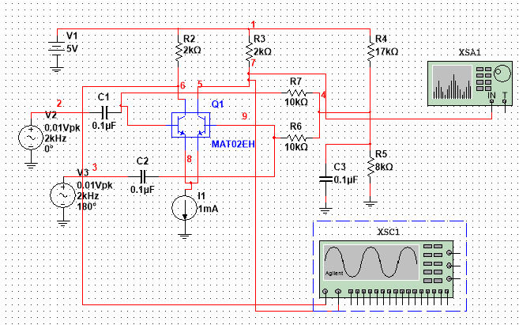

①差模输出波形：

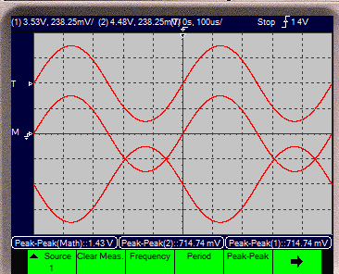

所以，，即差模增益保持不变。

②共模输出波形：

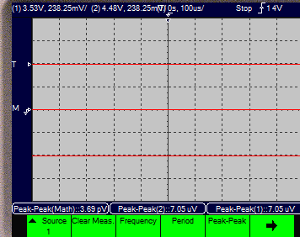

所以，，有效地提高了共模抑制比。

由以上计算过程可知，电路满足要求。

5. 采用图4-13所示电路对输入直流电压源V2进行DC扫描仿真，得到电路的差模传输特性。

电压扫描范围1.35V~1.75V，扫描步进1mV，得到电阻R2和R3中电流差随V2电压的变化曲线，即输出电流的差模传输特性，并在差模输出电流的线性区中点附近测量其斜率，得到差分放大器的跨导，并与计算结果对照（*V*BE(on)=0.55, *β*=500）；

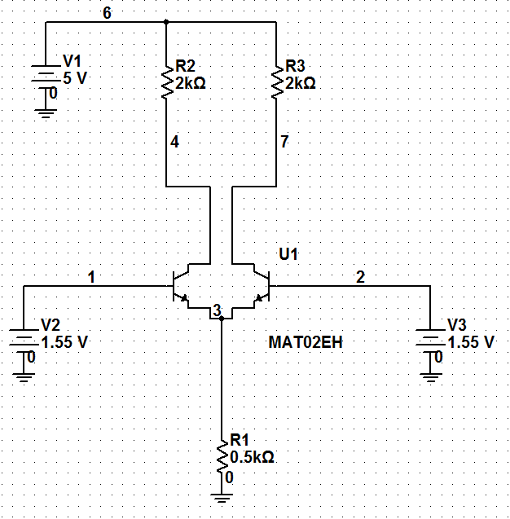

图4-13 差分放大器传输特性实验电路1

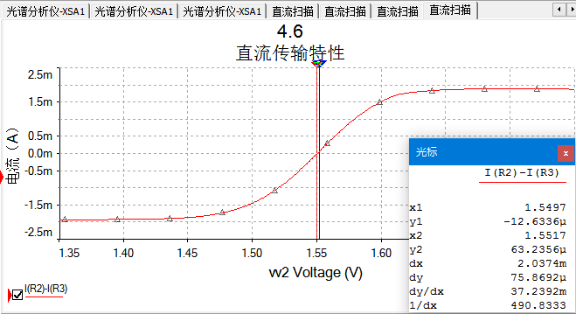

计算图示曲线斜率得，gm=37.2392mS

计算得：gm=38.804mS,计算值与仿真值基本一致。

若将V3电压改为1V，再扫描V2的电压，扫描范围0.8V~1.2V，扫描步进1mV，与中一样，通过仿真得到差模传输特性，在传输特性的线性区测量差分放大器的跨导，并与计算结果对照。

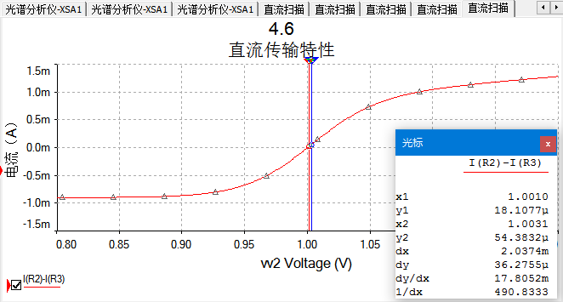

利用标尺可测量出传输特性线性区域对应的斜率为 17.8052mS， 即差分放大器的跨导  
gm=17.8052mS， 计算结果 gm=17.3mS， 计算值与仿真值基本一致。

若将图4-4中的电阻R1改为理想直流电流源，如图4-14所示。与中一样，固定V3电压为1V，扫描V2的电压，扫描范围0.8V~1.2V，扫描步进1mV，通过仿真得到差模传输特性，并与中仿真结果对照，指出二者结果的异同并给出解释。

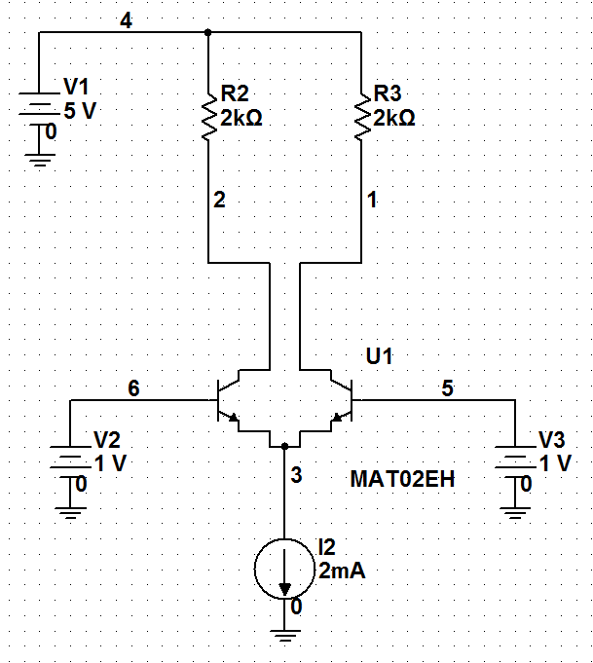

仿真结果

图4-14 差分放大器传输特性实验电路2

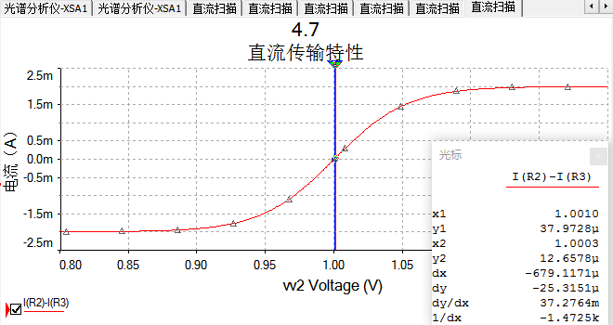

利用标尺可测量出传输特性线性区域对应的斜率为 37.2764mS， 即差分放大器的跨导  
gm=37.2764mS， 与仿真任务 2 中的跨导 gm=17.8052mS 比较， 两者有着较大的差异

**分析：**由于 $g_{m}=\frac{β}{38.5I_{CQ}}$，而仿真任务 3 中的直流工作点电流*ICQ* = 1*mA，*仿真任务 2 中  
的直流工作点电流为 $I_{CQ}=\frac{{ V_{3}-V}_{BE\left(on\right)}}{38.5I_{CQ}}=0.45mA$，可得两个电路的直流工作点不同， 所以  
相应的 gm也就不同。

**思考：**

1. 在仿真任务中，若V2的电压扫描范围改为0V~5V，测量电源电压V2和V3中的电流，即三极管的基极电流，与理论分析一致吗？参考硬件实验中给出的MAT02EH内部电路，给出解释。硬件实验中，由于误操作，三极管基极可能接地或者接电源，若电流过大，可能导致晶体管损坏，如何避免这种误操作导致的基极电流过大?

**仿真结果：**

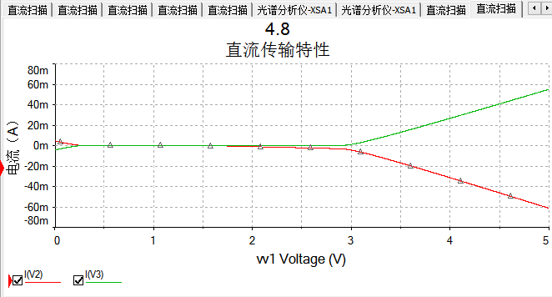

V2 电压较小时， 三极管的基极电流几乎不变， 而随着 V2 电压增大到一定程度时， 三极管的基极电流就会随之增大， 这与理论分析不一致。

**原因**： V2 为三极管的基极电压， 当基极电压过大时， 三级管 BE 两端的 PN 结就会被击穿，导致基极电流的不断增大。在接入电源之前， 先检查电路连接， 检查是否有误操作。 或者可以在三极管的基极上接入适当的电阻用以保护三极管。

1. 比较差模传输特性仿真任务和，差模输出电流随V2的变化趋势一样吗？若有差异，原因是什么？

仿真任务 1：



仿真任务 2：



由上述仿真结果可知， 仿真任务 1 与仿真任务 2 中， 差模输出电流的变化趋势类似， 但在差模输出电流接近 0 时对应近似线性区域的斜率不同。这是因为基极电压的不同导致了直流工作点的不同， 仿真任务 1 中的直流工作点电流为 1mA， 而仿真任务 2 中的直流工作点电流是 0.45mA， 所以相应线性区域的斜率不同。

**【动手搭硬件】**

1. 按照图4-10所示电路在面包板上设计电路，并进行测试和分析。本实验采用POCKET LAB实验平台提供的直流+5V电源、信号发生器和示波器。信号发生器产生差分信号，示波器采用双通道同时显示，仪器界面截图如图4-16所示。差分对管MAT02EH的管脚分布如图4-17所示，封装形式为TO-78，可以参阅该产品的数据手册。

测量电路各点的直流工作点，完成表4-4。

表4-4：

|  |  |  |  |  |
| --- | --- | --- | --- | --- |
| *V*1（V） | *V*2（V） | *V*3（V） | *V*5（V） | *V*6（V） |
| 3.04 | 3.04 | 0.97 | 1.57 | 1.55 |

采用POCKET LAB信号发生器产生差分信号，通过示波器同时观测两路输出波形。设置合理的显示参数并截图，根据截图数据中的波形峰峰值计算电路的差模增益。请提交输入信号单端振幅为10mV，频率为2kHz时的两路输出波形，并根据示波器显示的输出峰峰值计算差模增益*Av*d。

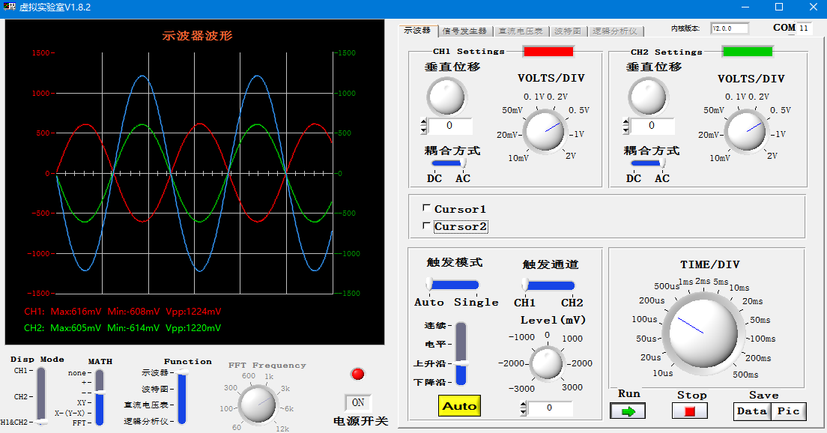

由两路输出波形的峰峰值即可计算出差模输出电压峰峰值为 2.444V。  
差模电压增益 Avd=2.444/0.02=122.2。

将两路输入信号改为相同的信号，频率2kHz，振幅为10mV，得到两路输出信号的波形并提交截图。

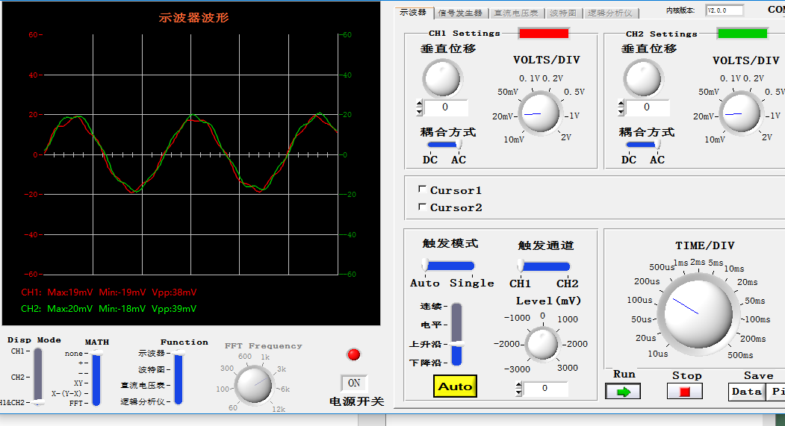

**思考：**若直流电压*V*1和*V*2不一样，可能是什么原因?如何调整电路可以使得输出直流电压

*V*1和*V*2更加一致？

答：V1 和 V2 有细微差别。由于电路在搭接时不能做到完全对称，导致差分对管 工作电路不能完全相等， 从而使 VCC 经过集电极电阻产生的压降不同。可在集电 极串联小的补偿电阻，在不产生对增益大的影响的前提下使 V1=V2。

2. 差模传输特性

按照图4-18所示电路在面包板上设计电路，并测试差模传输特性。图中R7为0~10kΩ可变电阻。V1采用POCKETLAB信号发生器产生1.6V直流电压（信号幅度为0，DC OFFSET为1.6V）。

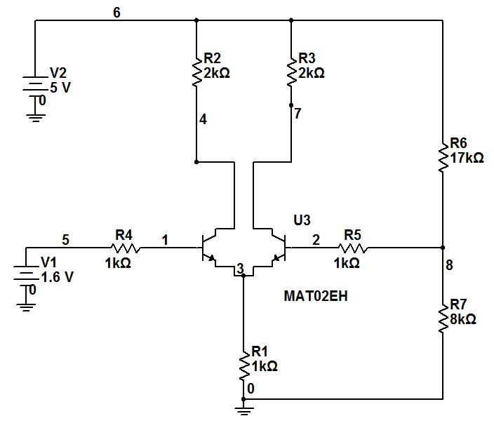

图4-18 差模传输特性硬件实验电路图

R4=R5=1 kΩ, 手动调节可变电阻R7，逐点测量节点8电压，节点4及节点7的电压差（通过该电压差计算差模电流），在1.6V附近步长可以取小一点，提高测量精度，过了限幅区步长可以增加。根据测量数据，以节点8电压为X轴，差模输出电流为Y轴，得到电路的差模传输特性，并在差模输出电流0附近测量其斜率，即放大器跨导。

|  |  |  |  |  |
| --- | --- | --- | --- | --- |
| V4(V) | V7(V) | V4-V7(V) | IC(mA) | V8(V) |
| 3.19 | 5.00 | -1.81 | -0.905 | 1.39 |
| 3.30 | 4.95 | -1.65 | -0.825 | 1.47 |
| 3.45 | 4.86 | -1.41 | -0.705 | 1.54 |
| 3.5 | 4.8 | -1.31 | -0.655 | 1.55 |
| 3.71 | 4.6 | -0.89 | -0.445 | 1.57 |
| 3.88 | 4.42 | -0.54 | -0.27 | 1.58 |
| 4.24 | 4.04 | 0.2 | 0.1 | 1.6 |
| 4.41 | 3.85 | 0.56 | 0.28 | 1.61 |
| 4.59 | 3.66 | 0.93 | 0.456 | 1.62 |
| 4.63 | 3.61 | 1.02 | 0.51 | 1.63 |
| 4.88 | 3.32 | 1.56 | 0.78 | 1.66 |
| 4.94 | 3.23 | 1.71 | 0.855 | 1.67 |
| 5.04 | 3.04 | 2 | 1 | 1.71 |
| 5.05 | 2.89 | 2.16 | 1.08 | 1.78 |
| 5.06 | 2.76 | 2.3 | 1.1 | 1.84 |
| 5.06 | 2.56 | 2.5 | 125 | 1.94 |

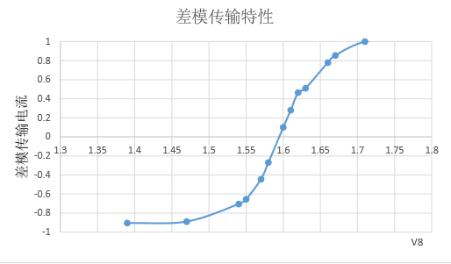

gm=18.2388mS

R4=R5=20 kΩ, 重复中的测量，并得到差模传输特性及其斜率。根据和的测量结果，对比分析串联电阻对差模传输特性的影响，并给出理论分析过程。

|  |  |  |  |  |
| --- | --- | --- | --- | --- |
| V8 | V4 | V7 | V4-V7 | Ic(mA) |
| 1.4 | 3.09 | 4.95 | -1.86 | -0.93 |
| 1.45 | 3.1 | 4.94 | -1.84 | -0.92 |
| 1.47 | 3.13 | 4.92 | -1.79 | -0.895 |
| 1.49 | 3.16 | 4.89 | -1.73 | -0.865 |
| 1.5 | 3.18 | 4.89 | -1.71 | -0.855 |
| 1.51 | 3.22 | 4.82 | -1.6 | -0.8 |
| 1.52 | 3.3 | 4.74 | -1.44 | -0.72 |
| 1.53 | 3.32 | 4.71 | -1.39 | -0.695 |
| 1.54 | 3.39 | 4.59 | -1.2 | -0.6 |
| 1.55 | 3.47 | 4.51 | -1.04 | -0.52 |
| 1.56 | 3.55 | 4.43 | -0.88 | -0.44 |
| 1.57 | 3.66 | 4.3 | -0.64 | -0.32 |
| 1.58 | 3.81 | 4.15 | -0.34 | -0.17 |
| 1.59 | 3.93 | 4.02 | -0.09 | -0.045 |
| 1.6 | 4.06 | 3.88 | 0.18 | 0.09 |
| 1.61 | 4.21 | 3.71 | 0.5 | 0.25 |
| 1.62 | 4.33 | 3.63 | 0.7 | 0.35 |
| 1.63 | 4.42 | 3.51 | 0.91 | 0.455 |
| 1.64 | 4.53 | 3.4 | 1.13 | 0.565 |
| 1.65 | 4.59 | 3.33 | 1.26 | 0.63 |
| 1.67 | 4.73 | 3.14 | 1.59 | 0.795 |
| 1.69 | 4.83 | 3.05 | 1.78 | 0.89 |
| 1.71 | 4.9 | 2.95 | 1.95 | 0.975 |
| 1.73 | 4.95 | 2.93 | 2.02 | 1.01 |
| 1.75 | 4.94 | 2.8 | 2.14 | 1.07 |
| 1.77 | 4.95 | 2.75 | 2.2 | 1.1 |
| 1.8 | 4.95 | 2.72 | 2.23 | 1.115 |
| 1.85 | 4.85 | 2.58 | 2.27 | 1.135 |

因此，跨导=13.5mS

**分析**：根据双极型管差分放大器的差模传输特性，此题中的电路可以等效为在简化差分放大电路的基础上，在基极串联了R4和R5。根据公式，，但是将简化电路改进后，等式右边的将会变为（q>1），此时等式左边形式不变，右边的斜率变小，即减小。